<$Scr_Ps::0><$Scr_H::2>코드없이 따라하는 데이터분석(~6/9)<!$Scr_H::2><!$Scr_Ps::0>
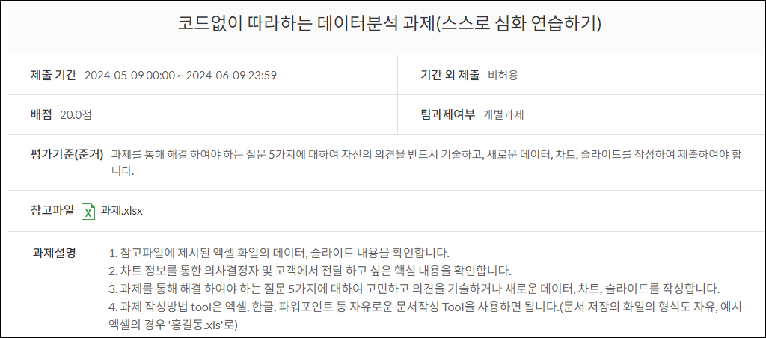
<$Scr_Ps::0><$Scr_H::2>데이터 분석과 시각화(~6/13)<!$Scr_H::2><!$Scr_Ps::0>

<$Scr_H::2>과제설명<!$Scr_H::2>
- 아래 내용을 읽고 각 문제를 해결하는 코드를 완성하여 PDF로 제출하시기 바랍니다.
- PDF가 아닌 노트북 파일 또는 Colab을 공유하여 제출하는 경우 감점이 됩니다.
- 코드 이외 설명하는 내용 등 코드와 관계없는 내용이 포함되어도 관계없습니다.
<$Scr_H::2>과제제출<!$Scr_H::2>
- 15주차 기말고사 일자이전에 제출

<$Scr_H::2>문제상황<!$Scr_H::2>
<$Scr_H::3>데이타 사전 지식<!$Scr_H::3>
YouTube(세계적으로 유명한 동영상 공유 웹사이트)는 플랫폼에서 가장 인기 있는 동영상 목록을 관리합니다.
버라이어티 매거진에 따르면 올해의 최고 인기 동영상을 결정하기 위해 YouTube는 사용자 상호 작용(조회 수, 공유 수, 댓글 및 좋아요 수)을 측정하는 등 여러 요인을 조합하여 사용합니다. 해당 연도 전체에서 가장 많이 본 동영상은 아닙니다.
YouTube 트렌딩 목록의 최고 성능은 뮤직 비디오(유명하게 남성적인 "Gangam Style" 등), 유명인 및/또는 리얼리티 TV 공연, YouTube에서 잘 알려진 무작위 카메라 바이럴 동영상입니다.
분석대상 데이터 셋은 인기 급상승 YouTube 동영상의 일일 기록입니다.
<$Scr_H::3>분석대상 데이터셋<!$Scr_H::3>
- 분석 대상 데이터셋 : https://www.kaggle.com/datasets/datasnaek/youtube-new?select=KRvideos.csv
- 학습 공유 구글 드라이브에도 있습니다
- 파일명 : KRvideos.csv
<$Scr_H::3>과제 목표<!$Scr_H::3>
- 분석 대상 데이터셋을 불러와 기술 통계정보를 확인합니다.
- 결측치를 확인하고 0 으로 치환 처리합니다.
- 중복된 데이터가 있다면 데이터 건수를 확인하고 삭제합니다.
- 채널별 조회수 합계를 구하고 시각화합니다.
- 채널별 조회수 합계를 구하고 상위 100건에 대해 시각화합니다.
- 'title','views'만 선택하여 많은 views 순으로 정렬 후 중복을 제거합니다.
- 'title' 컬럼 값을 이용하여 한글만 워드 클라우드 시각화를 합니다.
- 'views', 'likes', 'dislikes', 'comment_count' 컬럼 값의 상관계수 heatmap() 시각화를 합니다.
- 'category_id', 'views', 'likes', 'comment_count' 컬럼을 이용하여 유의미한 scatterplot(), barplot(), histplot(), countplot() 등 시각화를 합니다.

